内部聊天系统数据库说明书

1. iOS客户端数据库说明书

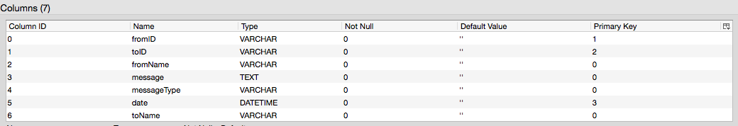

"fromID", "toID", "date"联合主键